# Ketentuan Gagasan Kreatif yang Diajukan

1. Setiap tim boleh mengajukan lebih dari satu gagasan kreatif tanpa ada batasan maksimal.
2. 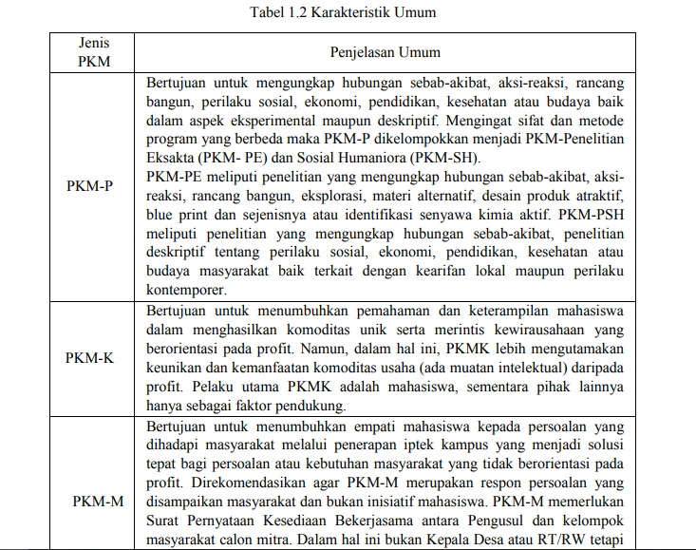Setiap tim harus menentukan kategori untuk tiap gagasan kreatifnya. Ada tujuh kategori yang dapat dipilih sesuai dengan penjelasan pada tabel berikut. Satu kategori untuk satu gagasan.

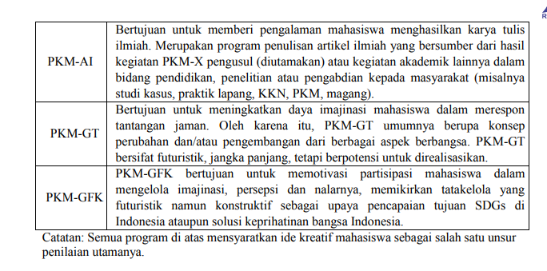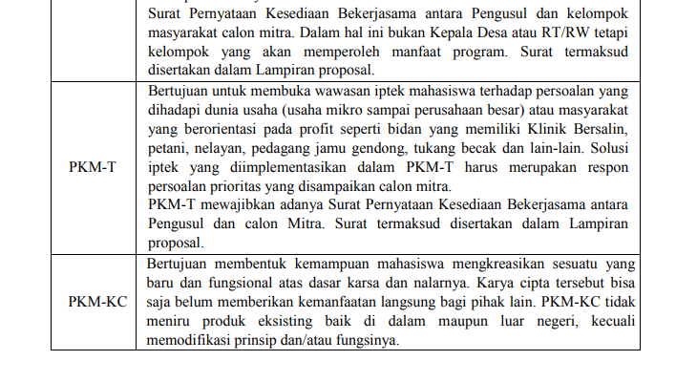Sumber: Pedoman PKM 2018

1. Gagasan kreatif yang diusulkan harus mengandung judul, penjelasan permasalahan nyata yang disasar, dan penjelasan yang memadai tentang solusi yang ditawarkan baik berupa produk, kegiatan penelitian, kegiatan wirausaha, penerapan teknologi, karya seni, dan sebagainya sesuai dengan kategori gagasan.
2. Gagasan kreatif yang diusulkan cukup realistis untuk diwujudkan dengan kisaran dana Rp5 juta hingga Rp12.5 juta.

# Ketentuan Penulisan

1. Penulisan gagasan kreatif harus sesuai dengan ketentuan berikut :
   1. Gagasan diketik komputer dengan font Times New Roman ukuran 11 points.
   2. Jumlah kata: minimal 300 dan maksimal 600 kata.
   3. Jumlah halaman: Maksimal 1 halaman A4.
   4. Format gagasan kreatif dapat diunduh pada tautan berikut: bit.ly/jagakarama2018 dengan nama file ialah nama tim dan nomor gagasan (jika gagasan lebih dari 1). Misalnya jagung-ambulu-1.doc, jagung-ambulu-2.doc.

Contoh format penulisan dan format identitas tim tersedia pada tautan <http://bit.ly/jagakarama2018>

1. Nama tim terdiri atas maksimal 2 kata, misalnya “Jagung Ambulu”.
2. Identitas tim harus ditulis sesuai dengan format yang sudah disediakan pada tautan tersebut di atas dan disimpan dalam .xls atau .xlsx dengan nama file ialah nama tim misalnya jagung- ambulu.xls.
3. File identitas tim dan file gagasan kreatif dikirim ke alamat [google](mailto:penelitian.lemlit@unej.ac.id) drive dengan subject harus ditulis dalam bentuk

[Jagakrama18] (nama tim) Contohnya:

[Jagakrama18] Jagung Ambulu

1. Batas penerimaan gagasan kreatif ialah 7 September 2019 pukul 23.59 WIB.